ЛЬВІВСЬКИЙ НАЦІОНАЛЬНИЙ УНІВЕРСИТЕТ імені ІВАНА ФРАНКА
Факультет прикладної математики та інформатики

Програмна інженерія

Завдання №3

"Завершення формулювання вимог.
Розробка моделі предметної області."

Виконали:
Бішко Володимир,
Бутвинник Юрій,
Вей Христина,
Магдич Роман,
Петришин Люба
Група ПМІ-34

2026

BrainBurst: Розробка моделі предметної області

1. Виправлення існуючих варіантів використання (Use-Cases)
На основі аналізу попередньої специфікації було проведено оптимізацію архітектурної моделі для відповідності стандартам UML та принципам проектування програмного забезпечення.
- Видалення бази даних як актора: У класичній UML-діаграмі прецедентів "База даних" не є зовнішнім актором, оскільки вона є внутрішньою частиною системи. Взаємодія з БД (збереження, читання) інкапсульована всередині самих прецедентів.
- Агрегація CRUD-операцій: Замість окремих прецедентів для створення, редагування та видалення карток, вони об'єднані в один системний блок «Управління картками». Це дозволяє уникнути надмірної деталізації на високому рівні абстракції.
- Впровадження обов'язкової авторизації: Оскільки більшість дій вимагають доступу до профілю та бази даних карток, введено прецедент «Автентифікація», який є передумовою (зв'язок <<include>>) для всіх основних функцій.

2. Доповнення системи новими прецедентами
Для забезпечення повноцінного життєвого циклу користувача та глибшої інтеграції системи гейміфікації, додано наступні варіанти використання:

- Відновлення паролю: Можливість скидання пароля через електронну пошту (необхідно для модуля Identity).
- Аналіз помилок після тесту: Окремий сценарій, де користувач може переглянути питання, на які було надано неправильні відповіді.
- Автоматичне оновлення рангу: Системний процес, що спрацьовує після нарахування балів за тест]та перевіряє відповідність поточного рангу (Початківець, Любитель, Професіонал) встановленим лімітам.

3. Оновлена специфікація варіантів використання
Підсистема | Роль (Актор) | Варіант використання | Опис
Identity | Користувач | Реєстрація / Вхід | Створення профілю та вхід за допомогою email та пароля.
Identity | Користувач | Відновлення доступу | Скидання пароля у разі його втрати.
Cards | Користувач | Управління картками | Додавання, редагування, видалення та пошук навчальних матеріалів.
Quiz Engine | Користувач | Генерація ШІ-тесту | Завантаження файлу .txt для автоматичного створення карток через OpenAI API.
Quiz Engine | OpenAI API | Аналіз тексту | Обробка вхідних даних та структурування питань/відповідей.
Testing | Користувач | Проходження тестування | Виконання завдань, згенерованих системою або створених вручну.
Testing | Користувач | Аналіз результатів | Перегляд балів та детальний огляд допущених помилок.
Gamification | Система | Оновлення статусу | Автоматичний перерахунок рангу користувача на основі накопичених балів.

4. Діаграма послідовностей: Генерація тесту за допомогою ШІ
- Користувач ініціює завантаження текстового файлу через інтерфейс «Мої картки» або «Тести».
- WebUI передає запит до QuizController (Backend ASP.NET Core).
- QuizController викликає OpenAIService, передаючи вміст файлу.
- OpenAIService надсилає HTTP-запит до OpenAI API з відповідним промптом для генерації структурованих питань.
- OpenAI API повертає результат у форматі JSON.
- OpenAIService десеріалізує дані та створює об'єкти типу Card.
- QuizController виконує запит до SQL Server для збереження нових карток у профілі користувача.
- Система повідомляє користувача про успішне створення тесту.
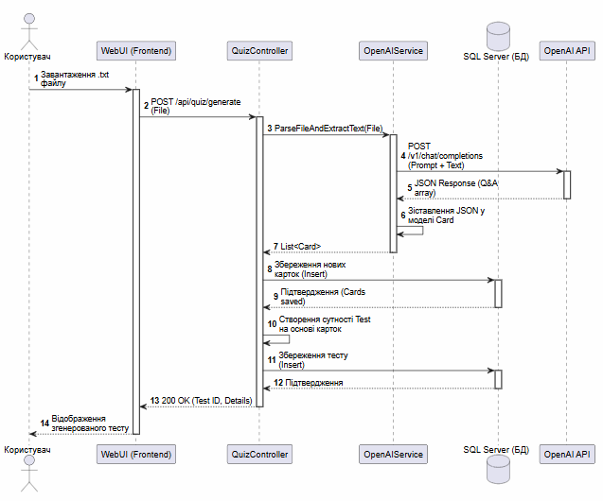

5. Діаграма сутностей
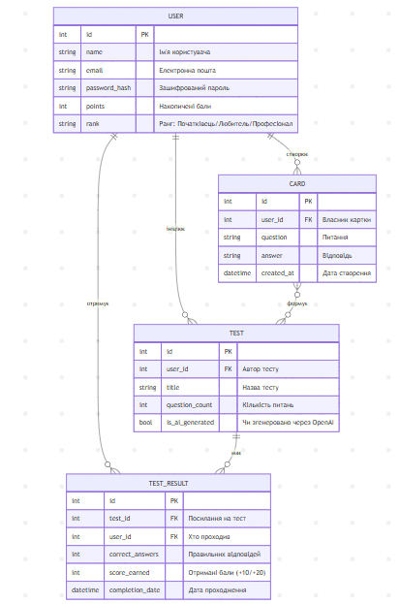

Основні сутності та їх атрибути:
- Користувач (User)
  - Id: Унікальний ідентифікатор (PK).
  - Name: Ім'я користувача.
  - Email: Електронна пошта (використовується для входу).
  - PasswordHash: Зашифрований пароль.
  - Points: Накопичені бали (гейміфікація).
  - Rank: Поточний ранг (Початківець, Любитель, Професіонал) .
- Картка (Card)
  - Id: Унікальний ідентифікатор (PK).
  - UserId: Ідентифікатор власника картки (FK).
  - Question: Текст питання.
  - Answer: Текст відповіді.
  - CreatedAt: Дата створення.
- Тест (Test)
  - Id: Унікальний ідентифікатор (PK).
  - UserId: Ідентифікатор користувача, який створив тест (FK).
  - Title: Назва тесту.
  - QuestionCount: Кількість питань у тесті.
  - IsAIGenerated: Прапор, що вказує, чи був тест згенерований через OpenAI API.
- Результат тесту (TestResult)
  - Id: Унікальний ідентифікатор (PK).
  - TestId: Ідентифікатор пройденого тесту (FK).
  - UserId: Ідентифікатор користувача (FK).
  - CorrectAnswers: Кількість правильних відповідей.
  - ScoreEarned: Отримані бали за спробу (+10 за кожну відповідь, +20 бонус).
  - CompletionDate: Дата та час завершення.

Зв'язки між сутностями:
- Користувач — Картка (1:N): Один користувач може створювати та володіти багатьма навчальними картками.
- Користувач — Тест (1:N): Користувач може створювати власні тести або ініціювати їх генерацію.
- Користувач — Результат тесту (1:N): Один користувач може мати багато записів про проходження різних тестів.
- Тест — Результат тесту (1:N): Один і той самий тест може бути пройдений користувачем кілька разів, що створює різні записи результатів.
- Картка — Тест (N:M): Тести автоматично генеруються на основі карток користувача (одна картка може бути частиною різних тестів, а тест складається з багатьох карток).

  - Мокапи

